Devoirs à rendre 5ème SVT
- Production et utilisation d’énergie par les muscles : Une expérience de combustion :
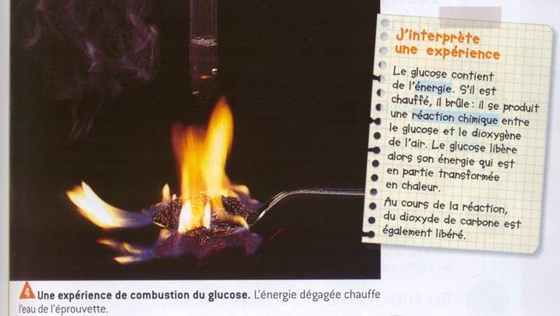
Remarque : si on isole le glucose du dioxygène de l’air (par exemple en mettant un verre au-dessus), la combustion est stoppée net.
- Après avoir analysé ce document, indique quels sont les éléments qui entrent en combustion ?
- Quels sont les produits de cette réaction (ce qui est libéré)?
- A l’aide des documents ci-dessous, indique sous quelle forme est principalement libérée l’énergie dans le muscle ?
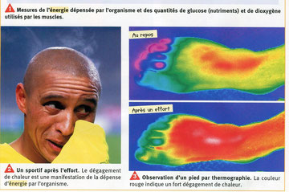

- A l’aide des informations des exercices précédents et du schéma bilan, complète le bilan suivant :
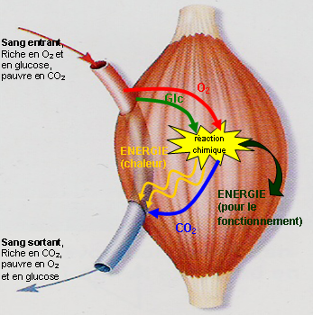
Bilan : Dans les organes, une réaction chimique a lieu entre les …………………. (ex : glucose) et le …………………….
Cette réaction libère de l’…………………… dont : -une partie est utilisée pour le fonctionnement de l’organe (ex : contraction). -la plus grande partie est libérée sous forme de …………… Cette réaction produit des déchets : de l’eau, du ……………………. et de l’urée.

Exercice 2 : L’entrainement augmente les performances :
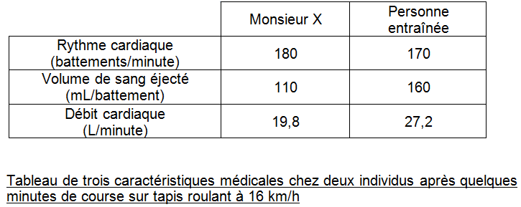
- Quels sont les changements observés chez la personne entraînée (données du tableau à comparer)
- Explique pourquoi la personne entraînée est elle plus performante en te servant des données du bilan. Bon courage.

